Lepsze stosowanie
europejskiego prawa karnego

Seminarium prawne dla urzędników sądów
Krajowa Szkoła Sądownictwa i Prokuratury
Lublin, 3-4.03.2022

Wykładowca  Magdalena Aksamitowska-Kobos  Kierownik Sekcji Obrotu prawnego z zagranicą Sądu Okręgowego w Gliwicach. Wieloletni wykładowca szkoleniowy, m.in. dla pracowników sądów, kancelarii prawnych, Okręgowej Izby Radców Prawnych w Katowicach oraz Krajowej Szkoły Sądownictwa i Prokuratury w Krakowie – głównie w zakresie prawa międzynarodowego rodzinnego, cywilnego, gospodarczego i karnego oraz międzynarodowego postępowania dotyczącego obrotu prawnego z zagranicą w zakresie sądowego i pozasądowego dochodzenia roszczeń w tym alimentacyjnych od osób przebywających za granicą oraz szeroko rozumianej współpracy z podmiotami zagranicznymi, Panelista Konferencji European cooperation on judicial training for court staff and bailiffs, w Brukseli. Uczestnik seminarium doktoranckiego - na Uniwersytecie Śląskim w Katowicach, Katedra Prawa Cywilnego i Prawa Prywatnego Międzynarodowego. Autorka wielu publikacji. | Kluczowe tematy  - Wzajemna pomoc prawna  - Europejski nakaz aresztowania (ENA)  - Europejski nakaz dochodzeniowy (END)  - Wzajemne uznawanie  - Zamrożenie i konfiskata  Język  polski  Numer wydarzenia  322DT151f  M12/21  Organizator  Krajowa Szkoła Sądownictwa  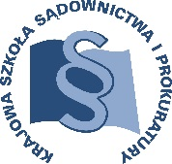  i Prokuratury
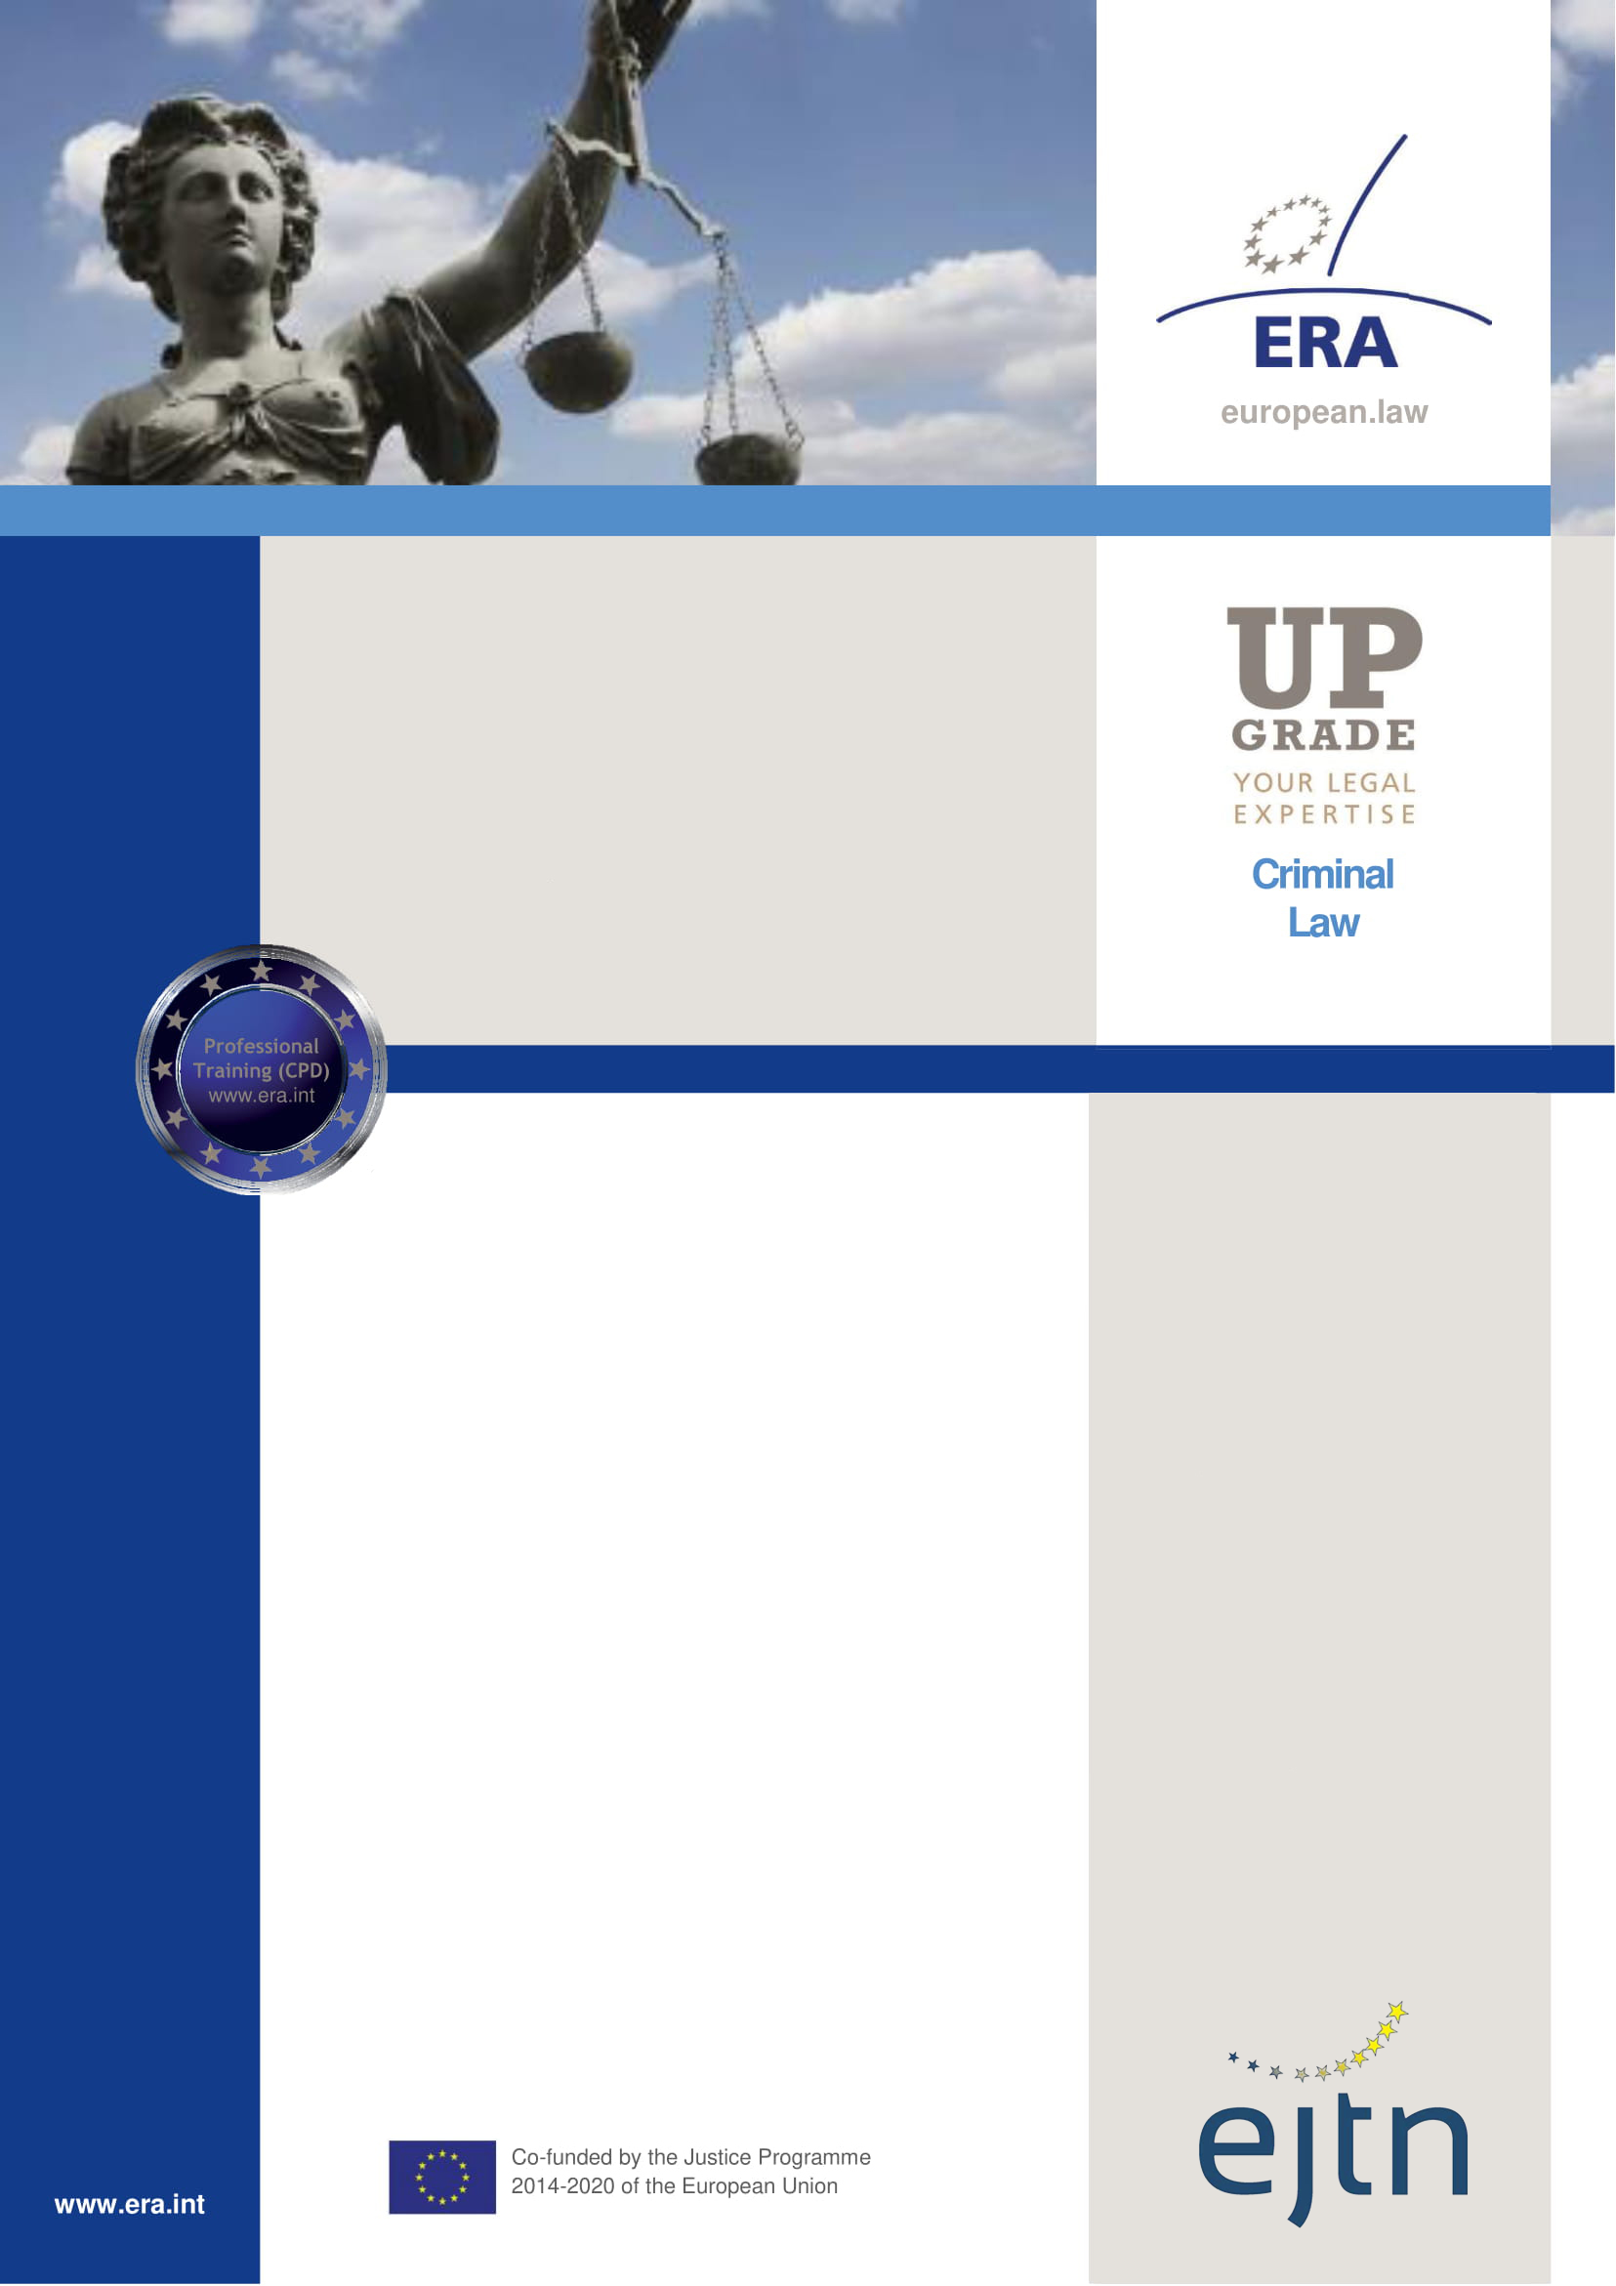
Lepsze stosowanie europejskiego prawa karnego
Czwartek, 3 marca 2022  I. Wzajemna pomoc prawna (MLA)  10:00 – 10:30 Wprowadzenie do szkolenia i prezentacja na temat  wzajemnej pomocy prawnej  10:30 – 11:00 Rozwiązywanie scenariuszy wprowadzających  11:00 – 11:15 Przerwa  11:15 – 13:35 Rozwiązywanie studium przypadku  13:35 – 13:55 Pytania, dyskusja  13:55 – 14:40 Lunch  II. Europejski nakaz dochodzeniowy (END)  14:40 – 15:00 Prezentacja na temat END  15:00 – 15:20 Rozwiązywanie studium przypadku 1  15:20 – 15:35 Rozwiązywanie ćwiczeń  15:35 – 15:50 Przerwa  15:50 -17:45 Rozwiązywanie studium przypadku 2  17:45 – 18:00 Pytania, dyskusja  18:00 Kolacja  Piątek, 4 marca 2022  III. Zamrożenie i konfiskata  09:00 - 09:20 Prezentacja na temat zamrażania i konfiskaty  09:20 – 11:00 Rozwiązywanie scenariusza przypadku 1  11:00 – 11:15 Przerwa  11:15 – 12:15 Rozwiązywanie ćwiczeń i scenariusz przypadku 2  12:15 -12:30 Pytania, dyskusja  12:30 Koniec seminarium | Cel  Seminarium ma na celu poszerzenie wiedzy pracowników sądów w zakresie niektórych często pomijanych zagadnień europejskiego prawa karnego.  Kto powinien wziąć udział w seminarium?  Wybrani pracownicy sądów, którzy w swojej pracy często spotykają się z tematyką poruszaną na szkoleniu.  Metodologia  Szkolenie składa się z wielu modułów, z których każdy obejmuje konkretne zagadnienie z zakresu europejskiego prawa karnego.  Każdy moduł rozpoczyna się od krótkiej prezentacji na dany temat przez prowadzącego szkolenie, po której następują studia przypadków i ćwiczenia.  Podczas rozwiązywania ćwiczeń uczestnicy zapoznają się ze źródłami prawa i narzędziami internetowymi związanymi z tematem.

